TUGAS PERTEMUAN: 4
JAVASCRIPT
NAMA/NIM | : | Rahman Mauliddin Anwar (2618903)
KELAS | : | D
PENGAJAR | : | MUHAMMAD FAUZUL ADHIM (2418046)
- Tujuan
- Praktikan mampu memahami dasar-dasar Javascript.
- Praktikan mampu memahami penggunaan Javascript.
- Praktikan mampu memahami DOM pada JavaScript, termasuk popup box dan event.
- Alat dan bahan
- Laptop
- Visual Studio Code
- Modul Praktikum Web 2026
- Langkah-langkah
- Hubungkan file tugas.js dengan file index.html dan login html dengan menambahkan tag script tepat di bawah js/app.js.
Source Code :
<script src="js/app.js"></script>
<script src="js/tugas.js"></script>
- Pada tugas.js, tulis bagian awal yang berisi CSS tambahan, fungsi showToast(), pembungkus localStorage (Web Storage), dan fungsi delay() yang mengembalikan Promise seperti berikut ini.
Source Code :
(function () {
"use strict";
const style = document.createElement("style");
style.textContent = `
.tg-toast {
position: fixed; bottom: 24px; left: 50%;
transform: translateX(-50%);
background: #333; color: #fff;
padding: 12px 20px; border-radius: 8px;
font-size: 14px; z-index: 9999;
box-shadow: 0 4px 12px rgba(0,0,0,.25);
opacity: 0; transition: opacity .3s;
max-width: 90vw; text-align: center;
}
.tg-toast.show { opacity: 1; }

.tg-extra { margin: 10px 0 0 1.1rem; display: flex; flex-wrap: wrap; align-items: center; gap: 12px; }
.tg-extra .tg-sapaan { margin: 0 !important; font-size: 16px !important; color: #1f48ff; font-weight: 700; }
.tg-extra .tg-btn {
border: 2px solid #1f48ff; background: #fff; color: #1f48ff;
padding: 6px 14px; border-radius: 20px; font-size: 13px;
font-weight: 600; cursor: pointer; transition: .2s;
}
.tg-extra .tg-btn:hover { background: #1f48ff; color: #fff; }

.tg-quote {
position: fixed; right: 20px; bottom: 20px; z-index: 50;
width: 300px; max-width: calc(100vw - 40px);
background: #fff; border-left: 5px solid #1f48ff; border-radius: 10px;
padding: 14px 16px; box-shadow: 0 6px 20px rgba(4,21,122,.18);
font-size: 13px; line-height: 1.5; color: #1a2038;
}
.tg-quote h4 { margin: 0 0 6px; font-size: 13px; color: #04157a; }
.tg-quote .tg-q-text { margin: 0; font-style: italic; }
.tg-quote .tg-q-by { margin: 4px 0 8px; color: #777; font-size: 12px; }
.tg-quote .tg-btn {
border: 0; background: #1f48ff; color: #fff; padding: 5px 12px;
border-radius: 14px; font-size: 12px; cursor: pointer;
}
.tg-quote .tg-btn:disabled { opacity: .6; cursor: wait; }

.tg-hint { font-size: 12px; margin: 4px 0 0; min-height: 14px; }
.tg-hint.ok { color: #2e7d32; }
.tg-hint.bad { color: #e53935; }
.tg-focus { outline: 2px solid #1f48ff; outline-offset: 2px; border-radius: 8px; }
`;
document.head.append(style);
function showToast(pesan) {
const toast = document.createElement("div"); // DOM: membuat elemen baru
toast.className = "tg-toast";
toast.textContent = pesan;
document.body.append(toast); // DOM: menambah elemen ke halaman
setTimeout(() => toast.classList.add("show"), 10); // setTimeout: tampilkan setelah 10 ms
setTimeout(() => { // hilangkan setelah 3 detik
toast.classList.remove("show");
setTimeout(() => toast.remove(), 300);
}, 3000);
}
const simpan = {
// ambil data dari localStorage; jika belum ada, kembalikan nilai awal
ambil(key, awal) {
try { return localStorage.getItem(key) ?? awal; } catch (e) { return awal; }
},
// simpan data ke localStorage (tetap ada walau browser ditutup)
taruh(key, nilai) {
try { localStorage.setItem(key, nilai); } catch (e) { /* abaikan */ }
}
};

function delay(ms) {
return new Promise(function (resolve) {
setTimeout(resolve, ms);
});
}
- Selanjutnya, tambahkan fungsi landing() pada halaman index.html. Fungsi landing() akan memanipulasi DOM, menangani event seperti mouseenter, mouseleave, click, dblclick, keydown, contextmenu, offline, online, dan menampilkan kotak popup (prompt, confirm, alert) seperti di bawah ini.
Source Code :
function landing() {

document.getElementById("subJudul").innerHTML = "Raih Karier Impianmu";

const fitur = document.querySelectorAll(".feat");
fitur.forEach(function (f) {
f.addEventListener("mouseenter", function () {
f.style.backgroundColor = "#eaf2f8";
});
f.addEventListener("mouseleave", function () {
f.style.backgroundColor = "";
});
});

const catatan = document.createElement("p");
catatan.textContent = "Ribuan lowongan baru setiap hari!";
catatan.style.fontWeight = "600";
document.getElementById("deskripsi").after(catatan);

fitur.forEach(function (f, i) {
f.setAttribute("title", "Fitur ke-" + (i + 1));
});

const extra = document.createElement("div");
extra.className = "tg-extra";
extra.innerHTML =
'<p class="tg-sapaan" id="tgSapaan"></p>' +
'<button type="button" class="tg-btn" id="tgNama">Ubah Nama Sapaan</button>';
catatan.after(extra);

const sapaan = document.getElementById("tgSapaan");

function tampilSapaan() {
const nama = simpan.ambil("tg_nama", "");
sapaan.textContent = nama ? "Halo, " + nama + "!" : "";
}
tampilSapaan();

const kunjungan = Number(simpan.ambil("tg_kunjungan", 0)) + 1;
simpan.taruh("tg_kunjungan", kunjungan);

const namaTersimpan = simpan.ambil("tg_nama", "");
showToast(
namaTersimpan
? "Selamat datang kembali, " + namaTersimpan + "! (kunjungan ke-" + kunjungan + ")"
: "Selamat datang di CarrerGo! (kunjungan ke-" + kunjungan + ")"
);

document.getElementById("tgNama").addEventListener("click", function () {
const input = prompt("Silakan masukkan namamu:", simpan.ambil("tg_nama", ""));

if (input === null) return;

if (input.trim() === "") {
alert("Nama tidak boleh kosong!");
return;
}
simpan.taruh("tg_nama", input.trim());
tampilSapaan();
showToast("Nama sapaan disimpan: " + input.trim());
});

fitur.forEach(function (f) {
f.addEventListener("click", function () {
const namaFitur = f.textContent.trim().replace(/\s+/g, " ");
// confirm() mengembalikan true (OK) atau false (Cancel)
const lanjut = confirm(namaFitur + "\n\nIngin daftar sekarang untuk memakai fitur ini?");
if (lanjut) {
location.href = "register.html";
} else {
showToast("Oke, silakan jelajahi dulu.");
}
});
});

document.querySelector(".brand").addEventListener("dblclick", function (e) {
e.preventDefault();
alert("CarrerGo v1.0\nTugas Praktikum Pemrograman Web - BAB 4 JavaScript II");
});

document.addEventListener("keydown", function (e) {
if (e.ctrlKey || e.altKey || e.metaKey) return;
const tag = (e.target.tagName || "").toLowerCase();
if (tag === "input" || tag === "textarea") return;
if (e.key.toLowerCase() === "l") location.href = "login.html";
if (e.key.toLowerCase() === "d") location.href = "register.html";
});

document.querySelector(".hero-img").addEventListener("contextmenu", function () {
showToast("Ilustrasi ini milik CarrerGo.");
});

window.addEventListener("offline", function () { showToast("Kamu sedang offline."); });
window.addEventListener("online", function () { showToast("Kamu kembali online."); });

buatKartuKutipan();
}
Hasil :
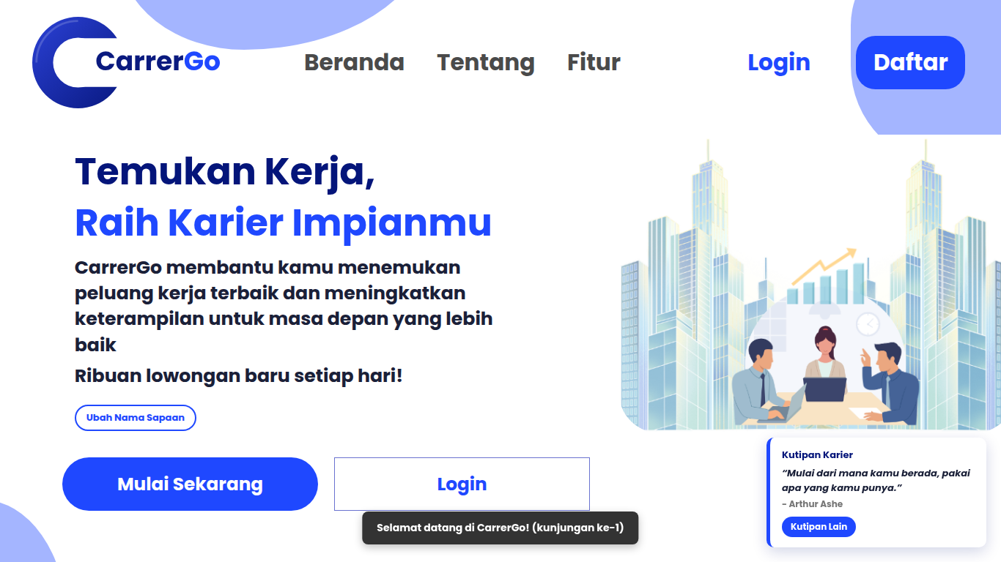
Gambar 4. 1 Output index.html saat pertama dibuka
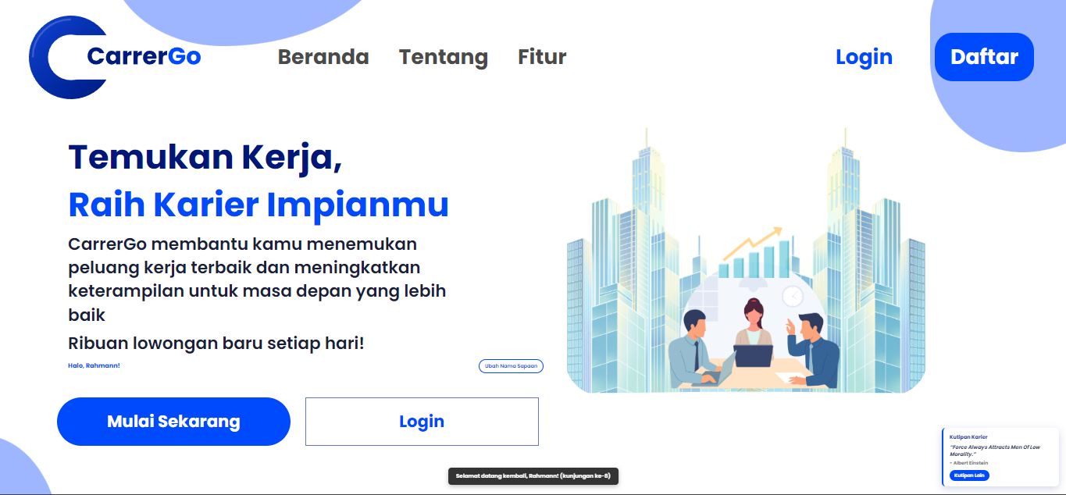
Gambar 4. 2 Sapaan tersimpan dan event mouseenter pada kartu fitur
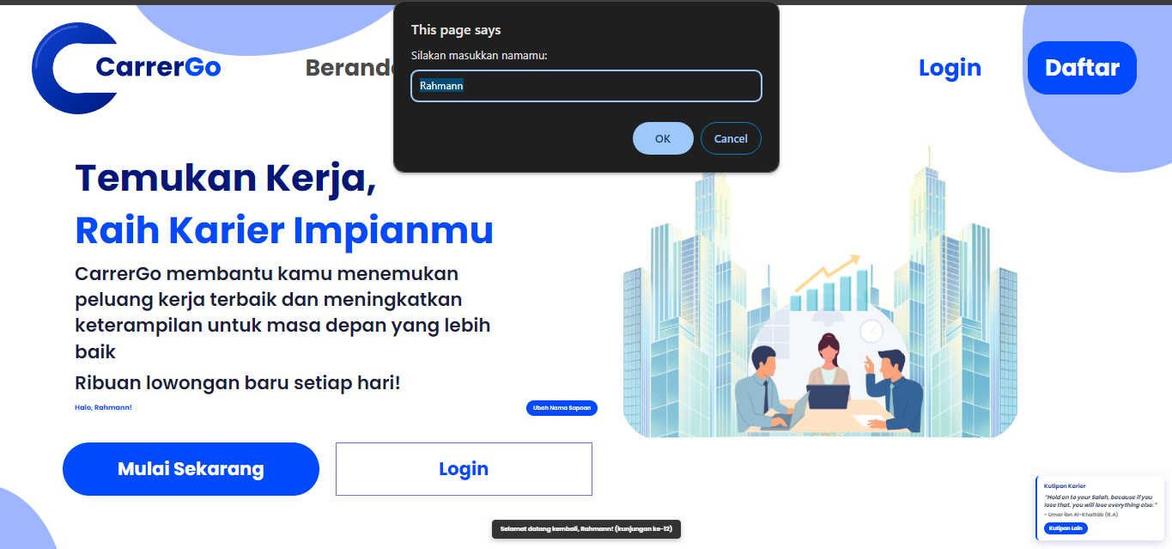
Gambar 4. 3 Popup box prompt() untuk mengisi nama sapaan
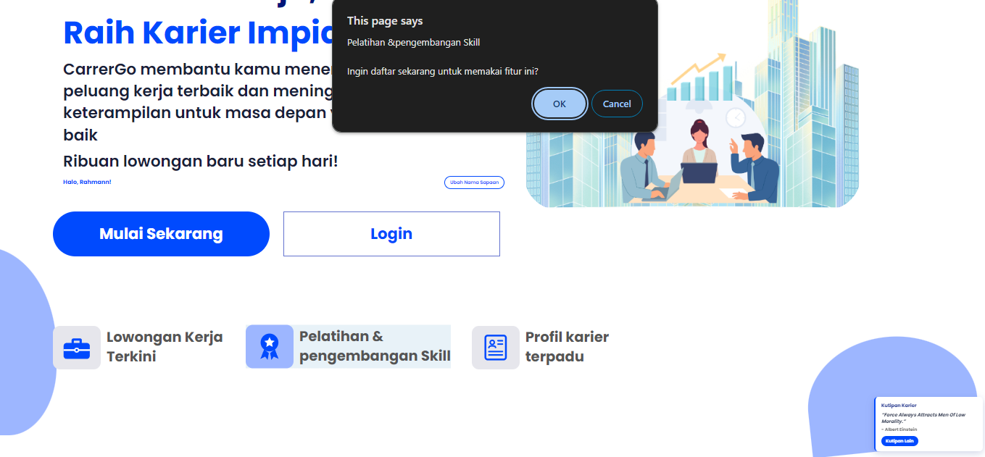
Gambar 4. 4 Popup box confirm() saat kartu fitur diklik
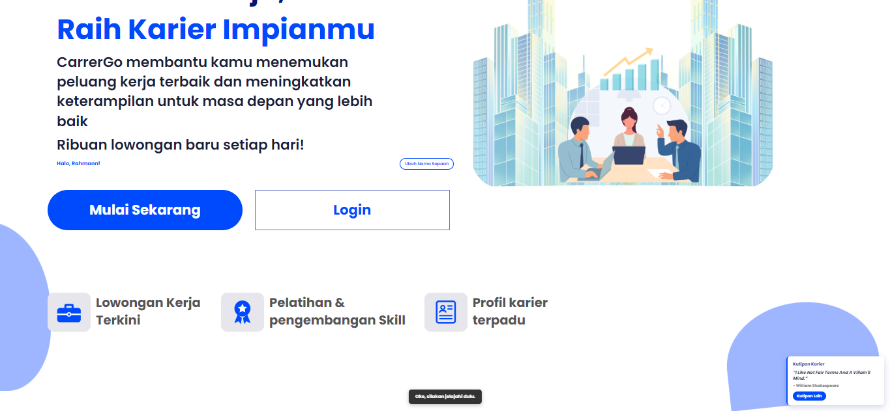
Gambar 4. 5 Hasil setelah memilih Cancel pada confirm()
- Selanjutnya, tambahkan fitur Kutipan Karier yang mengambil data dari internet menggunakan async/await, Promise.all, dan fetch seperti di bawah ini.
Source Code:
const KUTIPAN_CADANGAN = [
{ quote: "Kesempatan datang pada mereka yang siap.", author: "CarrerGo" },
{ quote: "Mulai dari mana kamu berada, pakai apa yang kamu punya.", author: "Arthur Ashe" },
{ quote: "Karier terbaik dibangun dari langkah kecil yang konsisten.", author: "CarrerGo" }
];

// async function: dapat memakai await, sehingga kode asynchronous
// terbaca seperti kode biasa dan tidak memblokir halaman.
async function ambilKutipan() {
// AbortController: membatalkan fetch bila server lebih dari 5 detik
const pembatal = new AbortController();
const timer = setTimeout(() => pembatal.abort(), 5000);

try {
// Promise.all: fetch dan delay(500) dijalankan bersamaan (paralel);
// await menunggu keduanya selesai. delay membuat teks "Memuat..." sempat terlihat.
const [respon] = await Promise.all([
// FETCH: mengambil data kutipan acak dari API (mengembalikan Promise)
fetch("https://dummyjson.com/quotes/random", { signal: pembatal.signal }),
delay(500)
]);

if (!respon.ok) throw new Error("Respon server: " + respon.status);
return await respon.json(); // ubah respons HTTP menjadi objek JSON
} catch (err) {
// Bila gagal (offline, timeout, error server) pakai kutipan cadangan
console.warn("Fetch gagal, memakai kutipan cadangan:", err.message);
return KUTIPAN_CADANGAN[Math.floor(Math.random() * KUTIPAN_CADANGAN.length)];
} finally {
clearTimeout(timer); // selalu hentikan timer
}
}

// Membuat kartu kutipan di pojok kanan bawah halaman
function buatKartuKutipan() {
const kartu = document.createElement("aside");
kartu.className = "tg-quote";
kartu.innerHTML =
"<h4>Kutipan Karier</h4>" +
'<p class="tg-q-text" id="tgQ">Memuat...</p>' +
'<p class="tg-q-by" id="tgBy"></p>' +
'<button type="button" class="tg-btn" id="tgQBtn">Kutipan Lain</button>';
document.body.append(kartu);

const teks = kartu.querySelector("#tgQ");
const oleh = kartu.querySelector("#tgBy");
const tombol = kartu.querySelector("#tgQBtn");

// Memuat kutipan: nonaktifkan tombol -> tunggu data -> tampilkan
async function muat() {
tombol.disabled = true;
teks.textContent = "Memuat...";
oleh.textContent = "";

const data = await ambilKutipan(); // await: tunggu sampai Promise selesai
teks.textContent = "\u201C" + data.quote + "\u201D";
oleh.textContent = "- " + data.author;
tombol.disabled = false;
}

tombol.addEventListener("click", muat); // EVENT click: ambil kutipan baru
muat(); // dimuat otomatis saat halaman dibuka
}
Hasil :
Gambar 4. 6 Kartu Kutipan Karier
- Selanjutnya, tambahkan fungsi login() untuk halaman login.html yang mencakup event input, change, focus, blur, keydown, dan keyup, serta menyimpan email di localStorage.
Source Code:
function login() {
const email = document.getElementById("email");
const pass = document.getElementById("password");

// WEB STORAGE: isi otomatis email yang terakhir dipakai
if (!email.value) email.value = simpan.ambil("tg_email", "");

// EVENT change: simpan email ke localStorage ketika nilai input berubah
email.addEventListener("change", function () {
simpan.taruh("tg_email", email.value.trim());
});

// Elemen petunjuk validasi email (dibuat lewat DOM)
const hint = document.createElement("p");
hint.className = "tg-hint";
email.closest(".field").append(hint);

// EVENT input: cek format email setiap kali pengguna mengetik
email.addEventListener("input", function () {
const valid = /^[^\s@]+@[^\s@]+\.[^\s@]+$/.test(email.value.trim());
if (email.value.trim() === "") {
hint.textContent = "";
hint.className = "tg-hint";
} else if (valid) {
hint.textContent = "Format email sudah benar";
hint.className = "tg-hint ok";
} else {
hint.textContent = "Format email belum benar";
hint.className = "tg-hint bad";
}
});

// EVENT focus / blur: beri garis tepi saat kolom dipilih, hapus saat ditinggalkan
[email, pass].forEach(function (el) {
el.addEventListener("focus", function () { el.closest(".input-wrap").classList.add("tg-focus"); });
el.addEventListener("blur", function () { el.closest(".input-wrap").classList.remove("tg-focus"); });
});

// EVENT keydown / keyup: peringatan bila Caps Lock aktif saat mengetik password
const capsHint = document.createElement("p");
capsHint.className = "tg-hint bad";
pass.closest(".field").append(capsHint);

function cekCaps(e) {
capsHint.textContent = e.getModifierState && e.getModifierState("CapsLock")
? "Caps Lock sedang aktif" : "";
}
pass.addEventListener("keydown", cekCaps);
pass.addEventListener("keyup", cekCaps);
pass.addEventListener("blur", function () { capsHint.textContent = ""; });
}
Hasil:
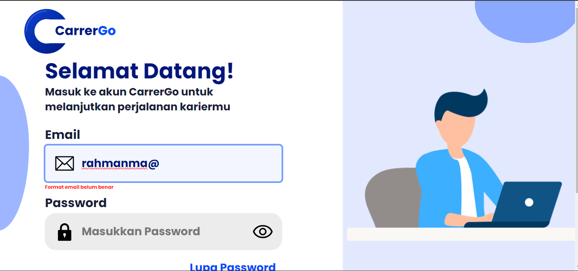
Gambar 4. 7 Output login.html saat format email belum benar
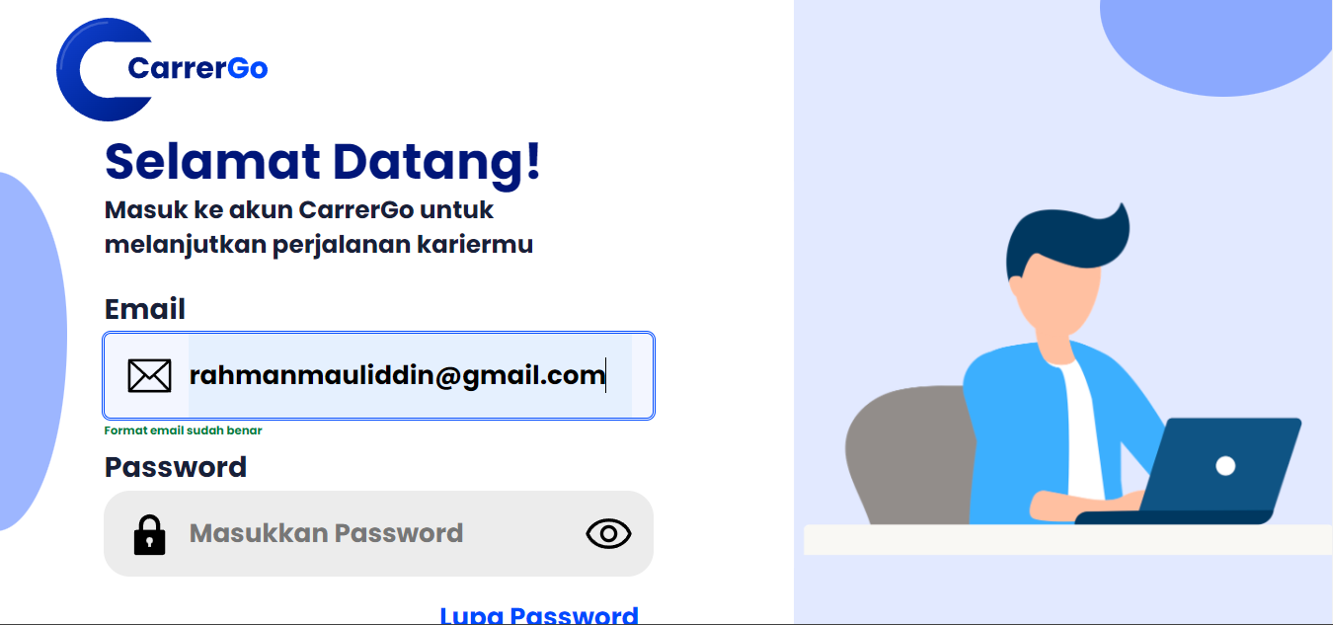
Gambar 4. 8 Output login.html saat format email sudah benar
- Terakhir, tambahkan kode pemilih halaman di bagian paling bawah tugas.js agar fungsi yang dijalankan sesuai atribut data-page pada body.
Source Code:
const halaman = document.body.dataset.page;
if (halaman === "landing") landing();
if (halaman === "login") login();
})();

Analisa:
Praktikum ini menambahkan JavaScript ke project CarrerGo supaya halaman menjadi lebih interaktif. Semua kode ditempatkan di satu file, tugas.js, yang dimuat di index.html dan login.html. Kode dibungkus dalam IIFE dengan “use strict” agar semua variabel tidak bentrok. Atribut data-page pada body menentukan fungsi yang dijalankan: landing() untuk halaman utama dan login() untuk halaman masuk. DOM digunakan untuk mengubah halaman secara dinamis: innerHTML mengubah teks judul, createElement() dengan after() dan append() membuat elemen baru, setAttribute() menambah atribut title. Event mouseenter dan mouseleave mengubah warna kartu fitur, contextmenu menampilkan pesan ketika gambar diklik kanan, offline dan online memantau koneksi internet, dan keydown membuat tombol L membuka halaman login serta tombol D membuka halaman daftar.
Popup box yang digunakan mencakup tiga jenis. prompt() meminta nama sapaan dan menghentikan proses jika hasilnya null (tombol Cancel). alert() menampilkan peringatan ketika nama dikosongkan dan menampilkan informasi versi ketika logo diklik dua kali (event dblclick). confirm() bertanya apakah pengguna ingin mendaftar ketika kartu fitur diklik; jika true, pengguna diarahkan ke register.html, dan jika false, hanya muncul notifikasi. Web Storage digunakan lewat localStorage dengan objek simpan yang membungkus getItem() dan setItem() di dalam try-catch. Data yang disimpan meliputi nama sapaan, jumlah kunjungan, dan email terakhir, sehingga data tetap ada meskipun halaman dimuat ulang atau browser ditutup.
Fitur Kutipan Karier menunjukkan konsep asynchronous. Fungsi ambilKutipan() memakai async/await supaya halaman tidak terhenti; fetch mengambil kutipan acak dari API dummyjson, dan delay() yang mengembalikan Promise dijalankan bersamaan lewat Promise.all agar tulisan “Memuat…” muncul setidaknya 500 milidetik. AbortController membatalkan permintaan jika server tidak merespons dalam 5 detik, dan blok try-catch-finally memastikan kutipan cadangan dipakai ketika gagal serta timer selalu dihentikan. Di halaman login, event input memeriksa format email dengan regular expression dan menampilkan petunjuk hijau atau merah; event focus dan blur mengatur garis tepi kolom yang dipilih; serta event keydown dan keyup membaca getModifierState(“CapsLock”) untuk memperingatkan ketika Caps Lock aktif. Dengan begitu, JavaScript mengatur perilaku halaman, sementara struktur tetap di HTML dan tampilan di CSS.

